Министерство цифрового развития, связи и массовых коммуникаций РФ

Сибирский Государственный Университет Телекоммуникаций и Информатики

СибГУТИ

Кафедра САПР

Отчёт по лабораторной работе № 5

По дисциплине: «Теория цвета»

**Выполнил(а):** Ланин В.

**Группа:** ТТМ-21

**Проверил(а):** Скибина О.

Новосибирск 2023 г

**Лабораторная работа № 5**

**«Законы композиции»**

Цель работы: Изучить основные законы композиции. Научиться применять законы композиции.

Задания:

**Задание 1** Создать свои образцы всех рассмотренных в данной главе композиций. Дать краткие пояснения к каждому рисунку.

ХОД РАБОТЫ

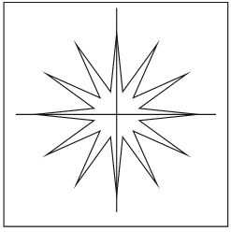

Рисунок 1 - Симметрия

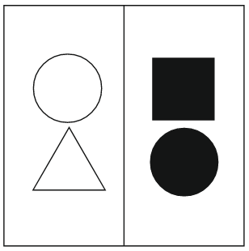

Рисунок 2 - Ассиметрия

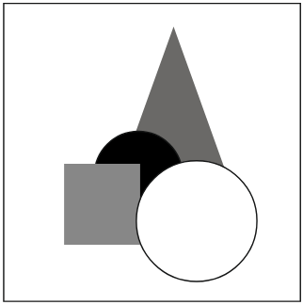

Рисунок 3 - Равновесие



Рисунок 4 – Доминанта

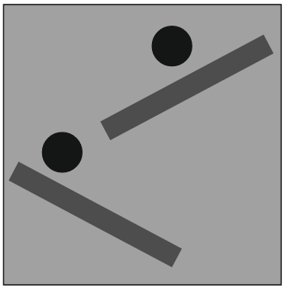

Рисунок 5 - Динамика

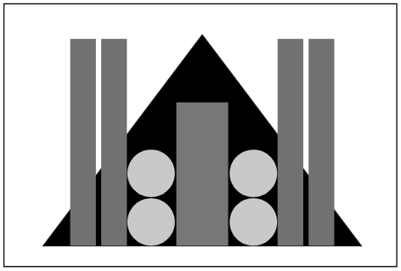

Рисунок 6 - Статика

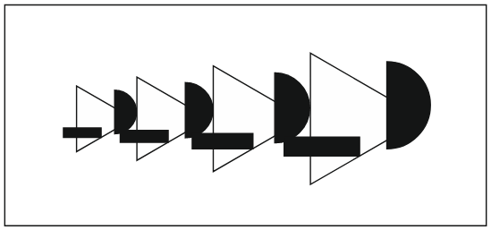

Рисунок 7 - Ритм

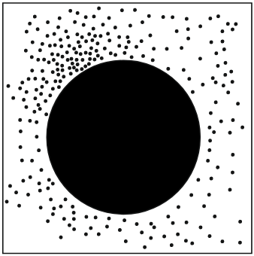

Рисунок 8 - Контраст по размеру



Рисунок 9 - Контраст по форме

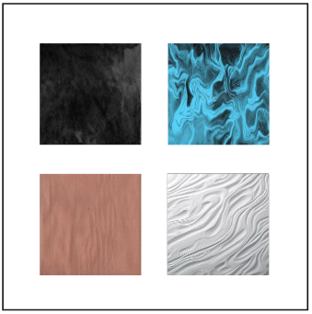

Рисунок 10 - Контраст по текстуре

Выводы:

В ходе выполнения лабораторной работы мы изучили основные законы композиции. Научились применять законы композиции на практике.

Ответы на контрольные вопросы:

1. Композиция – структура (строение) художественного произведения, расположение его основных элементов и частей в определенной системе и последовательности. Композиция отсутствует в хаотическом нагромождении предметов, а также там, где содержание однородно, однозначно – слишком просто.

2. Пять законов композиции:

1. Закон целого выражает неделимость целого.

2. Закон пропорций определяет отношение частей целого по величине друг к другу и к целому.

3. Закон симметрии обусловливает расположение частей целого.

4. Закон ритма выражает характер повторения или чере­дования частей целого.

5. Закон главного в целом показывает, вокруг чего объ­единены части целого.